目录
第一章 软件相关 1
1.1 Vision master4.3 1
1.2 RobotStudio 6.08 2
1.3 visual studio code或visual studio 2
第二章 缺陷分拣的实现逻辑与原理 3
2.1 实现逻辑 3
2.2 原理 3
第三章 缺陷检测 4
3.1 原理 4
3.2 程序实现 4
3.2.1 启动与初始化 4
3.2.2 N点标定 5
3.2.3 缺陷检测 8
第四章 缺陷分拣 15
4.1 robotstudio程序 15
4.2 整体运行 18

第一章 软件相关

1.1 Vision master4.3
VM算法开发平台是海康机器人自主开发的机器视觉软件，致力于为客户提供快速搭建视觉应用、解决视觉检测难题的算法工具， 能满足视觉定位、尺寸测量、缺陷检测以及信息识别等机器视觉应用。
VM算法开发平台的强大之处在于内置了各种视觉处理的功能，其核心在于可视化编程，甚至于某些简单场景可以实现零代码编程。
但因为海康机器人V社区的社区生态并不发达，所以相关的资料、例程都比较少，有一部分问题在网络上并不能寻找到解决办法，得依靠用户自己摸索解决。同时面对较复杂的场景，仍然需要用户按照需求进行编程，vision master4.3所使用的编程语言为C#，与C语言、python语言有一定区别，也需要用户仔细学习一番。
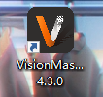
图1 vision master4.3
Vision master4.3可直接在海康威视的官方网站下载并安装。
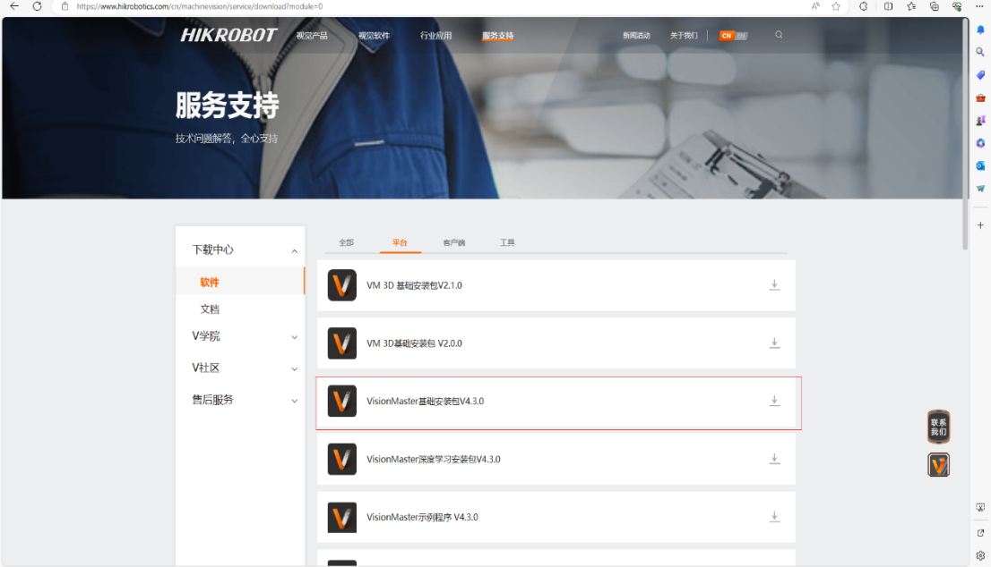
下载网址：海康机器人-机器视觉-下载中心 (hikrobotics.com)
图2 官网下载位置
注意：该软件需要使用加密狗才能使用！加密狗形式为u盘形式。

1.2 RobotStudio 6.08
RobotStudio 6.08的相关问题包括下载安装使用等请查看ABB实验指导书。

1.3 visual studio code或visual studio
对于复杂情况的处理，无法避免的需要进行C#语言的编程操作，因为VM4.3内置的C#编程模块并不能很直观地进行调试检测等，所以用户需要使用第三方的软件进行编程，这里建议使用visual studio code，相对于visual studio更加轻便。
Visual studio code的安装可直接在其官网下载。
若要使用visual studio code进行C#编程还需要进行语言环境的配置，具体操作可参考：Visual Studio Code如何设置中文 - 知乎 (zhihu.com)
- 安装完VScode之后按win+R输入cmd打开命令行，输入dotnet -h就表示安装成功。
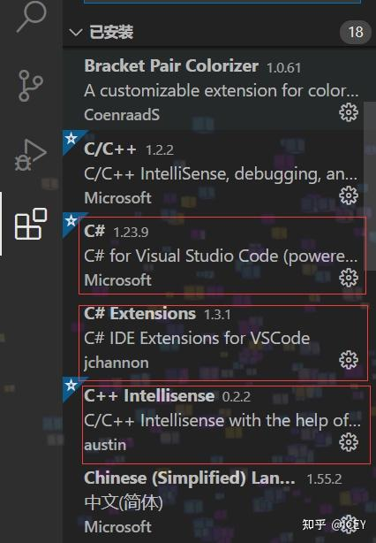
- 接下来在VScode扩展商店里面安装下面这三个插件。如图3所示。
图3 VScode拓展
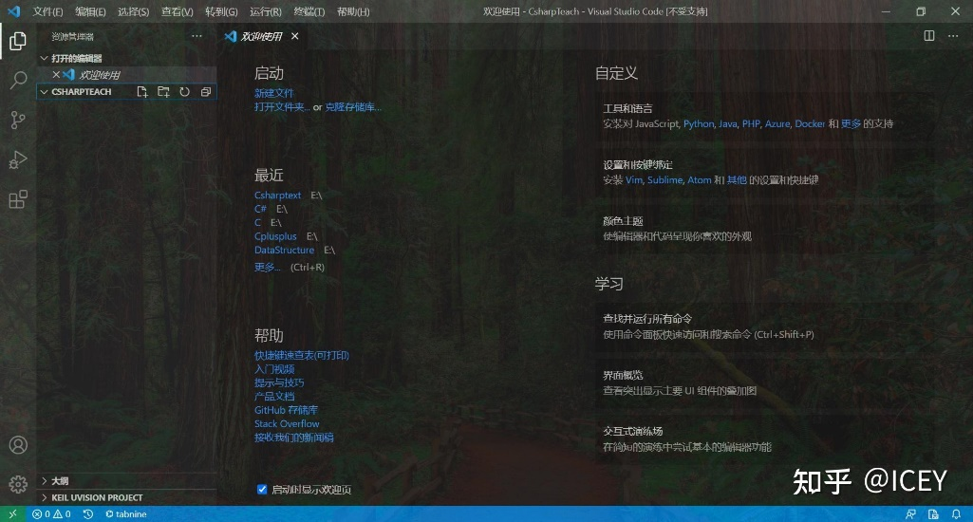
- 安装完成之后，在VScode里面打开一个新建好的文件夹。如图4所示。
图4 VScode新建
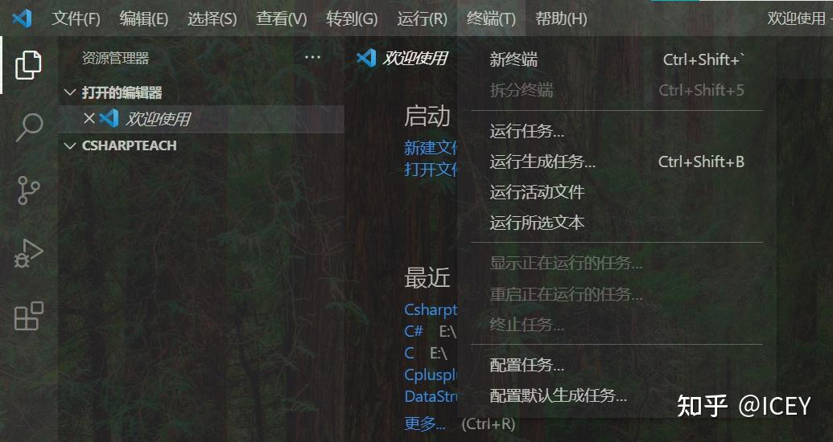
- 然后点击上面一行的终端，打开新终端。如图5所示。在这之后输入dotnet new console 这一句命令。如图6所示。等待下载完成，此时可以看到左边原本空的文件夹现在有新文件了。如图7所示。(注意一定要等到那个bin文件夹的生成，如果等了好久那个文件夹都没出现就把所有文件删除，重复dotnet new console)
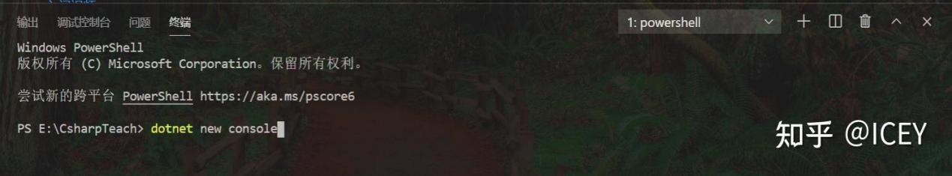
图5 VScode新终端
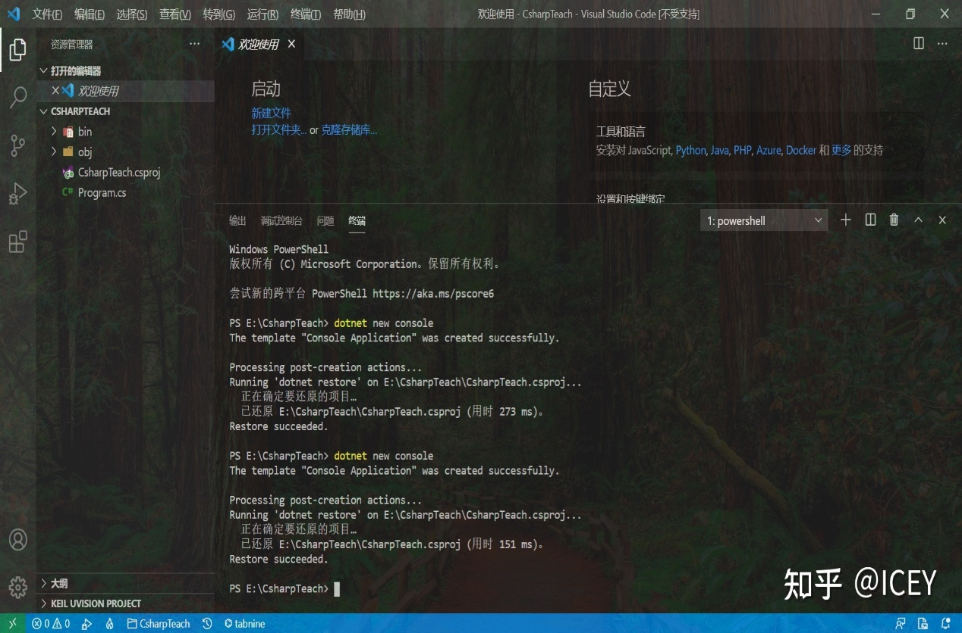
图6 VScode下载命令
图7 VScode完成界面
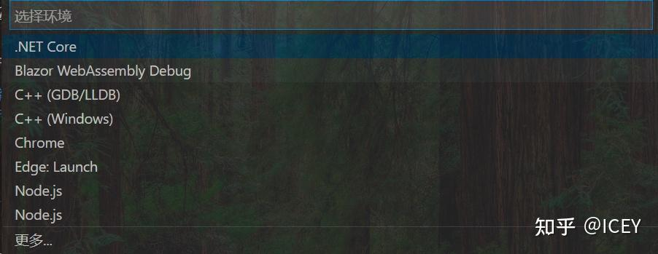
- 然后按下F5，选择.NET Core，如图8所示。
图8 VScode环境选择
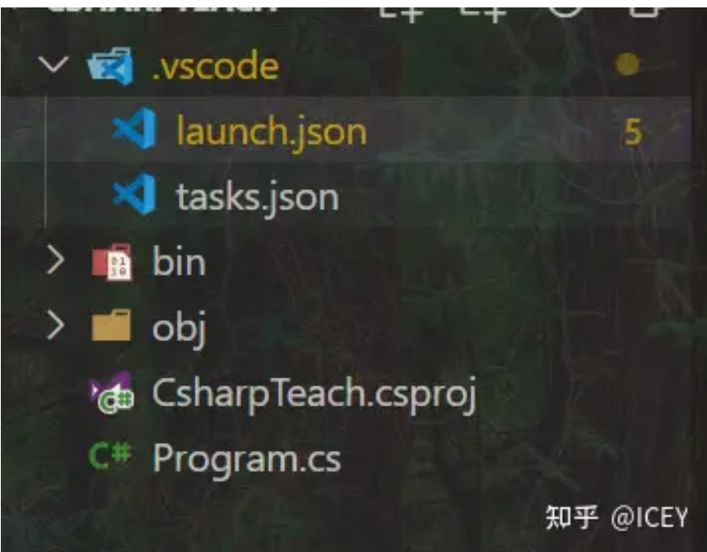
- 选择之后，左边会出现.vscode文件夹。如图9所示。之后便可以按选择来F5调试运行or Ctrl+F5直接运行了。
图9 VScode文件夹建立完成

第二章 缺陷分拣的实现逻辑与原理

2.1 实现逻辑
想要实现ABB机械臂自动识别分拣缺陷产品，首先便是用海康威视摄像头获取实时图像，将图像进行处理后，进行图像识别操作，区分有缺陷和无缺陷物块。并获得物块的中心XY坐标，将该坐标进行标定转换（使用机械臂与摄像头的标定文件，标定方式不唯一），获得机械臂线性坐标系中的坐标，通过socket通讯将坐标传输到ABB机械臂的程序中，执行其程序，完成缺陷产品分拣。

2.2 原理
图像识别原理与标定原理可在海康威视V社区以及官网查看。
标定原理还可观看视频学习：【标定】机器人手眼标定-方法及原理_哔哩哔哩_bilibili （视频文件：【标定】机器人手眼标定-方法及原理 - 1.calibration(Av506489933,P1).mp4）
本次实验所使用的标定方式为N点标定，一共使用9个平移点进行标定，无选择，同时因为本实验摄像头位置固定，且无法移动，所以仅支持二维XY的坐标转换，故本实验无法判断物块的高度，需用户自行指定高度，或者尝试设计ABB机械臂的力反馈算法，根据力反馈情况判断物块高度。

第三章 缺陷检测

3.1 原理
本次实验采用的缺陷检测方式仅为简单的二值化后模板匹配的方式，二值化后噪声越少，则精度自然越高。

3.2 程序实现

3.2.1 启动与初始化
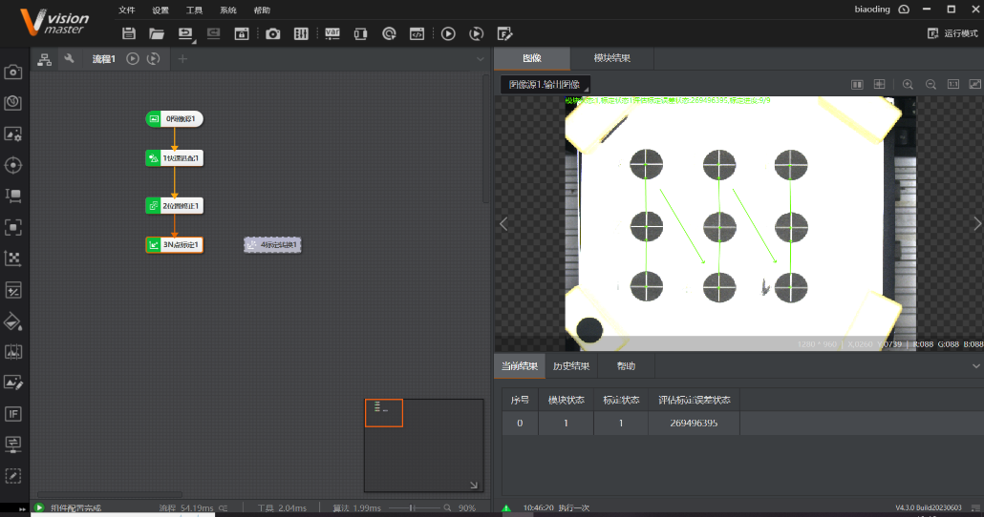
在启动前一定保证已插好加密狗，插好后双击VM4.3图标启动，之后点击新建任意类型文件或者打开已有例程文件（文件后缀为.sol），本文以标定文件biaoding.sol为例，打开后整体界面如图10.
图10 整体界面
界面左侧为软件内置的各种图像处理模块，只需要左键点击便可以加入到流程中，或者也可使用右键点击流程图中空白处进行选择。右侧为摄像头读取到的图像实时显示。
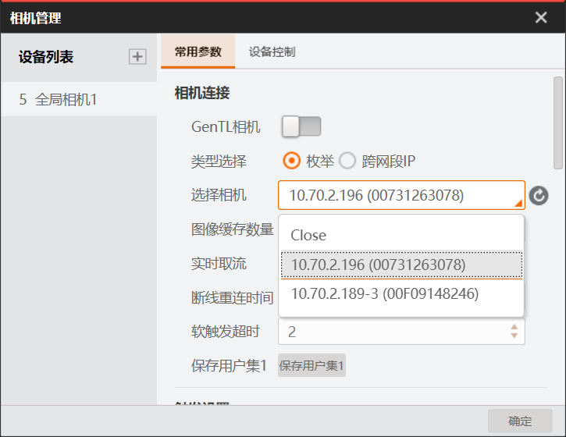
配置相机：点击上方菜单栏的工具选项，选择相机管理即可进入相机配置。相机配置如图11.
图11 相机配置
相机连接可选两种方式：枚举与跨网段IP，其中枚举需要连接实验室网线，跨网段IP需要与相机处于同一局域网中。建议使用枚举方式选择相机，方便并且可以查看有几台摄像机可供选择。
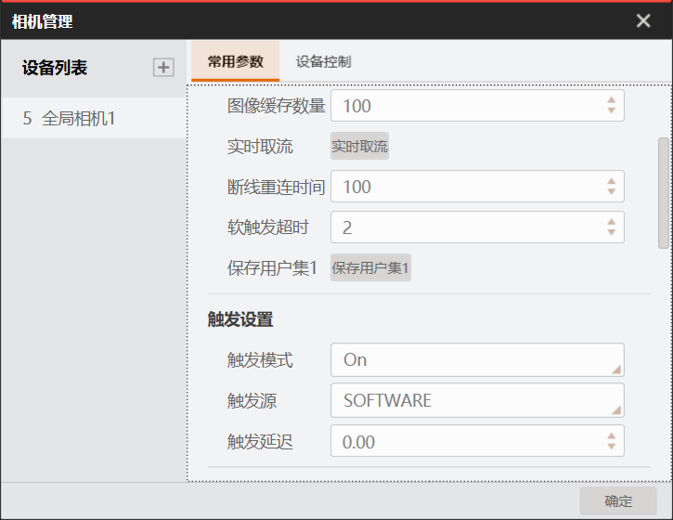
选择完相机之后可点击实时取流检测摄像头是否有效，在这之后还需进行触发方式的选择，否则无法由程序启动相机，右侧显示框将无法显示。本实验触发源应选择SOFTWAR，触发模式选择ON，具体如图12。
图12 触发方式

3.2.2 N点标定
为实现机械臂通过相机读取到正确的空间坐标，还需要对摄像头与相机进行手眼标定，获取标定文件。接下来将会以9点标定为例，详细流程可参考：海康机器人工业相机Vision Master软件基本使用方法_哔哩哔哩_bilibili。（视频文件名：海康机器人工业相机Vision Master软件基本使用方法 - 1.海康机器人工业相机Vision Master软件基本使用方法(Av577013484,P1).mp4）
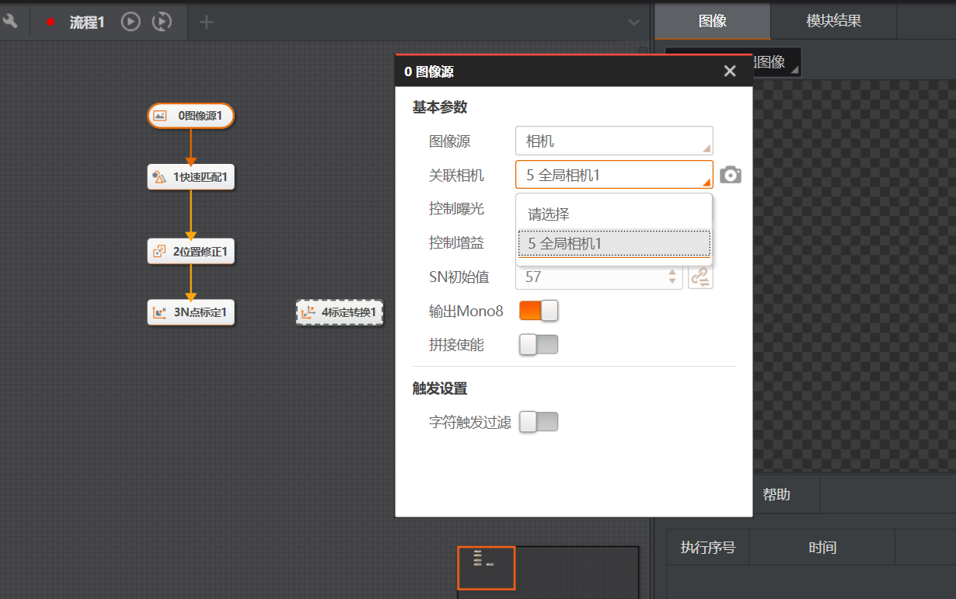
- 图像源：获取摄像头所读取到的图像，需要在配置中勾选“输出Mono8”来输出原图与灰度图两种图像，部分图像处理功能仅可以处理灰度图像。具体如图13所示：
图13 图像源设置
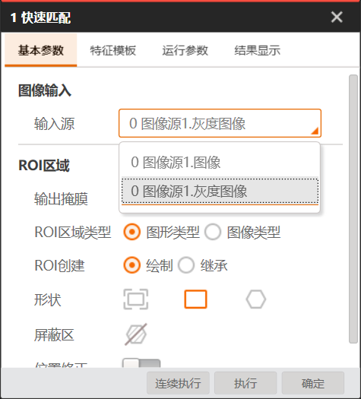
- 快速匹配：VM4.3内置了模板识别功能，仅需添加到流程中进行配置便可以使用，需要注意的是，快速匹配对于图像类型有要求，仅能使用灰度图像进行模板匹配，具体如图14.
图14 快速匹配1
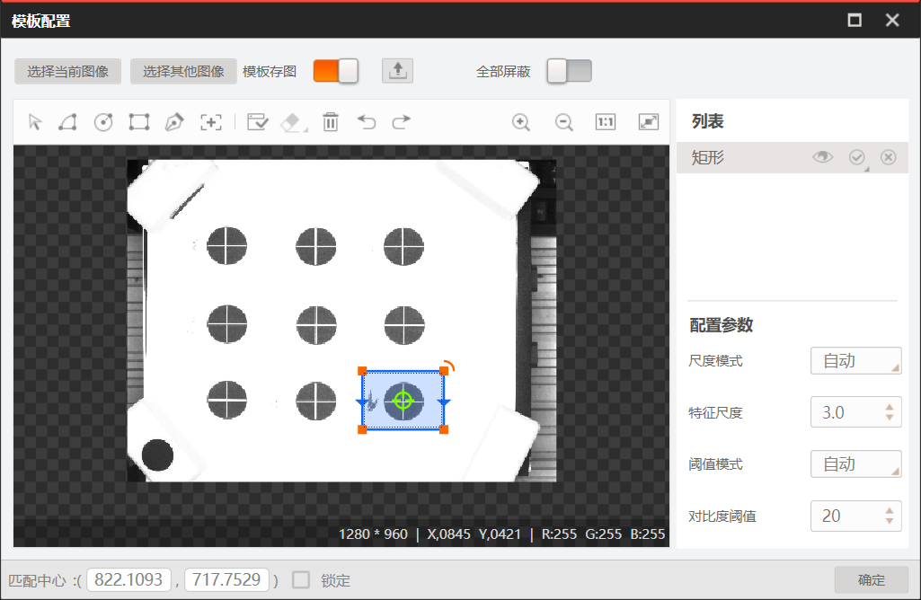
快速匹配还需对特征模板进行设置，如图15所示。模板配置需要注意存在角度问题，用户所设置的模板将会作为0°即初始位置，故选择模板时，应该保证所有物块初始姿态相同。在模板配置界面上方的功能栏选择矩形工具，直接在图像中框选所要设定的模板即可。例如，标定时仅需要将9个定位点中任意一个用矩形框成功框选作为模板即可。
图15 模板配置
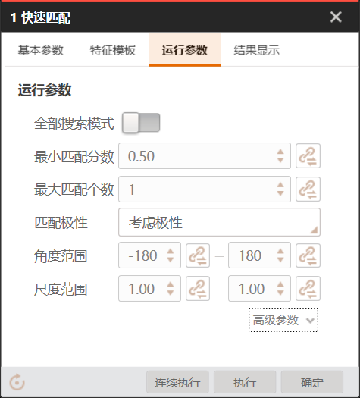
模板配置完成后，还需进行快速匹配的运行参数设置，如图16所示。
图16 运行参数设置
其中匹配极性保持默认即可，角度范围应当根据实际需要调节，如矩形物块只需要设置-90°至90°即可满足使用，角度范围会影响最后所传输给ABB机械臂的角度数据，要保证所选范围的合理性。
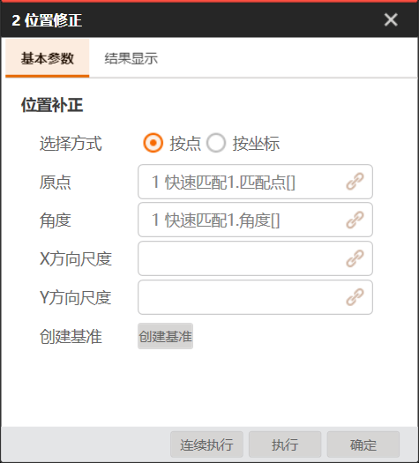
- 位置修正：将模板中心对齐，也可视为图像增强的一种手段。无参数需要调节，只需指定原点与角度参数即可。如图17所示。
图17 位置修正
- N点标定：N点标定具体操作请认真观看海康机器人工业相机Vision Master软件基本使用方法_哔哩哔哩_bilibili。其中，本实验无标定板实物，只有打印好的标定纸，所以视频中的圆查找步骤本实验无法进行，若用户由标定板实物便可以完全按照视频进行标定，否则应当删除圆查找模块。标定完成后应当得到一个后缀为.XML的文件，如图18所示
图18 标定文件
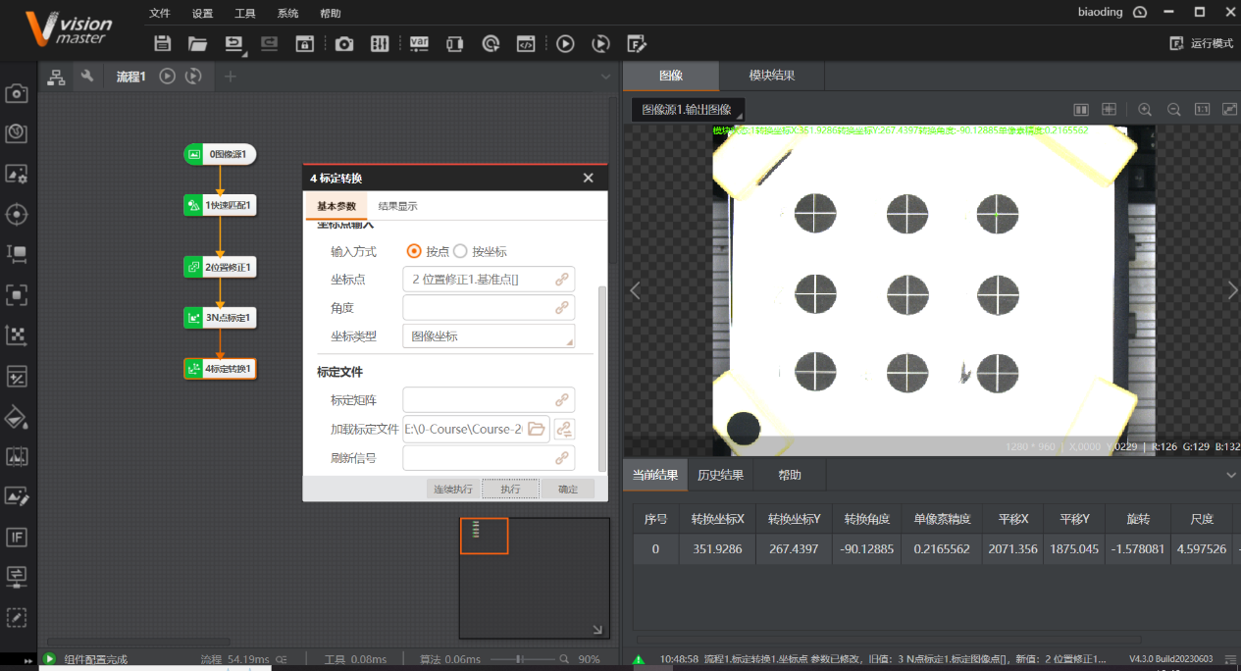
标定完成后还可以加入标定转换模块进行验证，如图19所示。仅需观察右下角转换坐标X与转换坐标Y是否与实际空间坐标相一致即可。
图19 标定转换
注意事项：N点标定时，要保证图像上的标定顺序与空间中的选择顺序一致，因为摄像头放置的原因，会导致所识别的图像为实际图像旋转180°之后所得。标定误差会受到手动操作、标定纸清晰度等因素影响，标定误差越小，最后机械臂分拣位置误差也会越小，应尽量优化标定文件。

3.2.3 缺陷检测
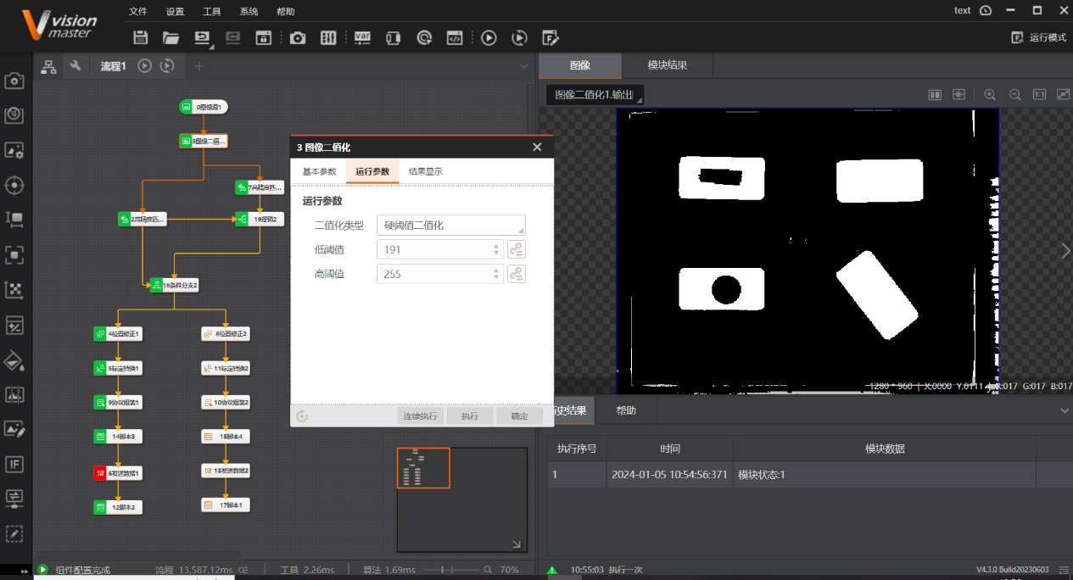
- 二值化：先对获得的图像源进行二值化，变为黑白图像，以便于清晰区分合格物块和缺陷物块，输入图像需要为灰度图像。二值化阈值的设置会直接影响到最后识别的结果，所以用户要根据实际情况合理调节阈值大小，尽量使物块周围的噪声减少，同时避免阈值设置过大使图像轮廓点过少，如图20.
图20 二值化阈值设置
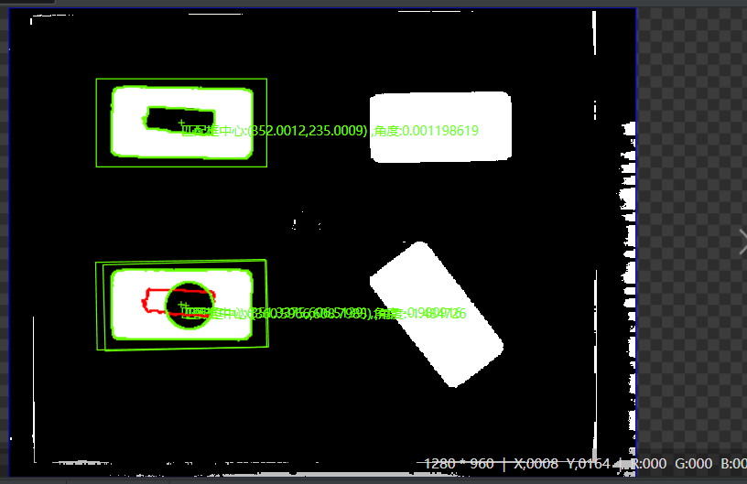
- 高精度匹配：与快速匹配类似，需要注意的是模板初始姿态的选择以及运行参数中角度范围的设置。匹配缺陷物块与匹配合格物块也存在区别，如图21所示。
图21 高精度匹配特殊情况
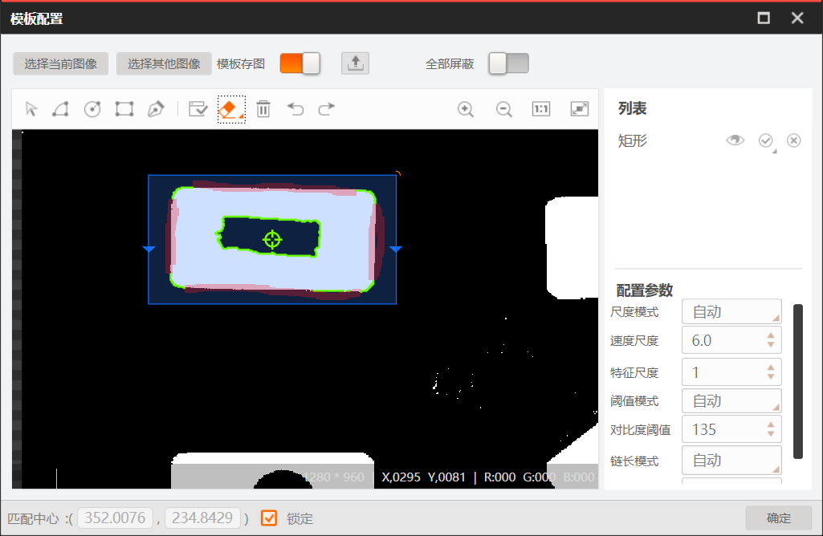
存在匹配错误情况，系统会自动在无缺陷物块上补充缺陷轮廓点，为解决这一特殊情况，还需进行额外操作。具体操作可如图22所示。
图22 特殊情况处理方式
可在上方工具栏中选择擦除工具，擦去模板中外围的一部分轮廓点，使系统能成功区分不同缺陷物块以及合格物块。
高精度匹配合格物块时，可能会同时匹配到缺陷物块，这是因为建立合格物块模板时轮廓点仅为物块外围一周，并不涉及物块内部区域，所以会同时识别到外围无缺陷但内部有缺陷的物块如图23所示，未解决这一问题，可以在后面加入逻辑模块进行筛选。
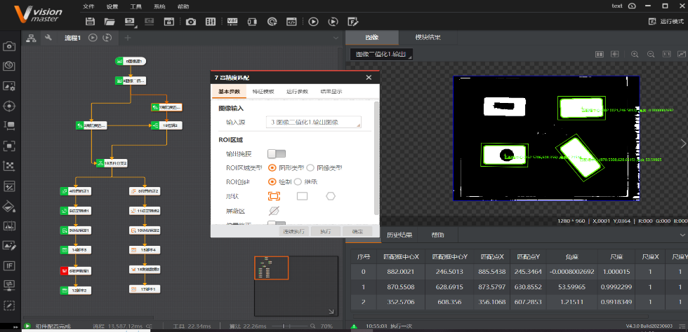
图23 同时匹配缺陷与合格物块
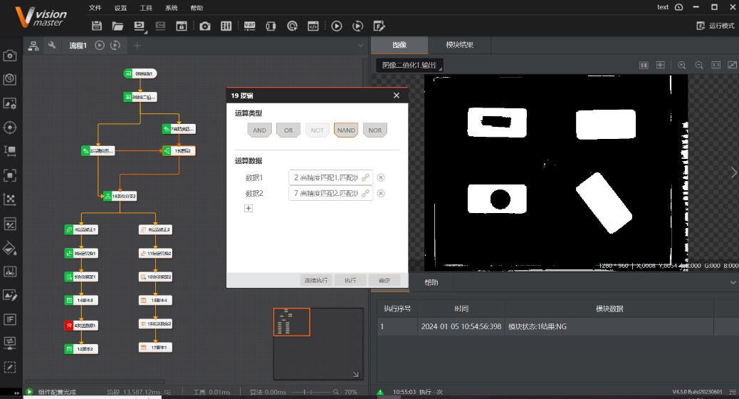
- 逻辑模块：把高精度匹配1（匹配缺陷物块）与高精度匹配2（合格物块）的匹配状态进行与非逻辑运算，即两者匹配状态均为1时，输出0，两者匹配状态不同时，输出1。如图24所示。
图24 逻辑模块
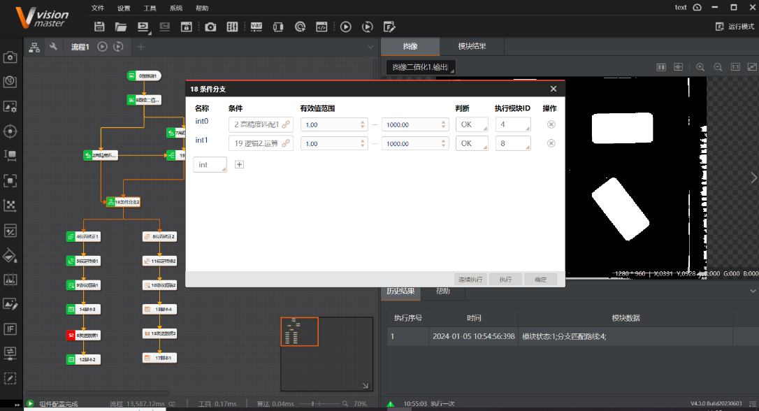
- 条件分支（区分缺陷与合格）：通过判断高精度匹配1的匹配状态和逻辑模块的运算结果来选择执行的流程。具体为当高精度匹配1的匹配状态为1时执行缺陷产品的流程，当高精度匹配1的匹配状态为0时，逻辑运算结果为1时执行合格产品的流程。具体如图25所示。
图25 条件分支
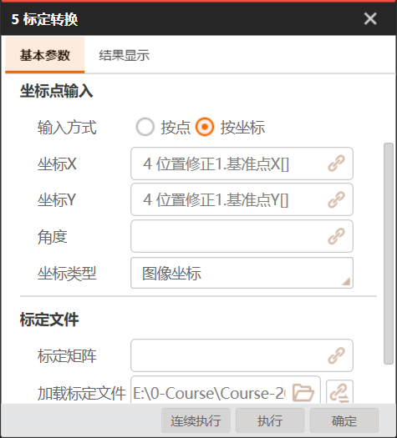
- 标定转换：使用准备好的机械臂与摄像头手眼标定文件，将摄像头识别到的图像坐标转换成空间坐标，如图26所示。
图26 标定转换
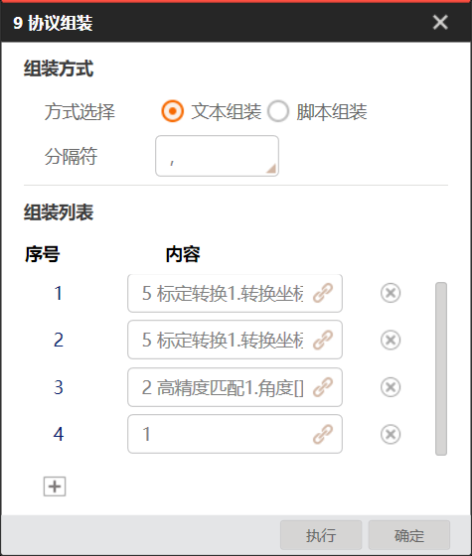
- 协议组装：将需要传输的坐标数据进行拼接，拼接成字符串形式。如图27所示。
图27 协议组装
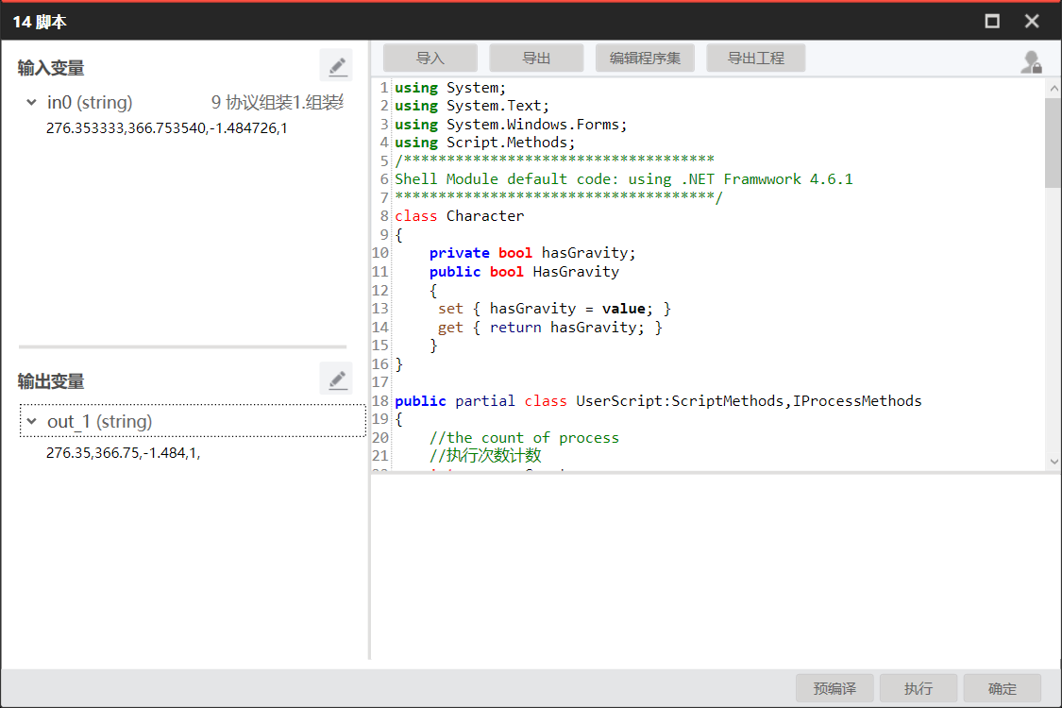
- 协议组转脚本：由于ABB机器人的XYZ坐标为6位，而VM4.3所读取的坐标一般超过十位，所以为避免出现值错误，需要对于组装后的字符串数据进行处理，如图28.
图28 字符串处理
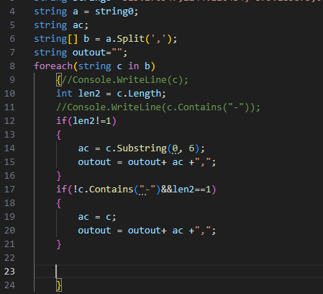
左侧为输入变量与输出变量设定，输入变量绑定协议组装结果，输出变量选为字符串类型即可，编程语言为C#，具体代码如图29所示。
图29 字符串处理代码
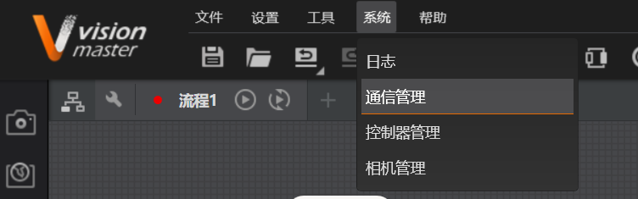
- 通讯与传输：要将数据由计算机传输到ABB机器人中，需要使用socket通讯，数据传输分为两部分：VM4.3发送数据和robotstudio接收数据，首先，在VM4.3中配置通讯。在系统—通信管理中进行配置，如图30、图31所示。
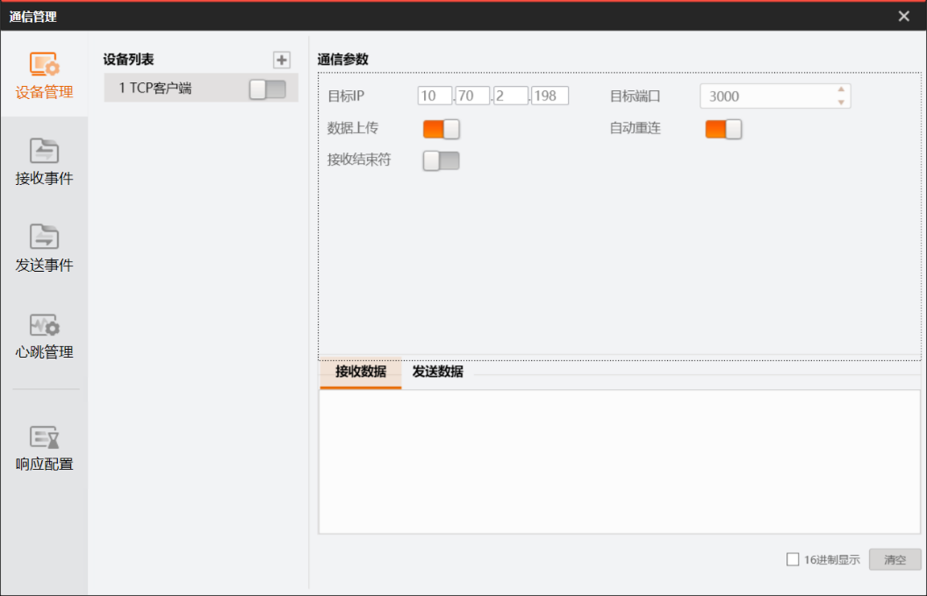
图30 VM4.3通信管理
图31 通信管理
本实验将ABB机器人作为服务端，计算机作为客户端，目标IP为ABB机器人示教器上所标注的IP，目标端口可自行选择，但要与robotstudio程序中建立的socket通讯服务端端口保持一致。
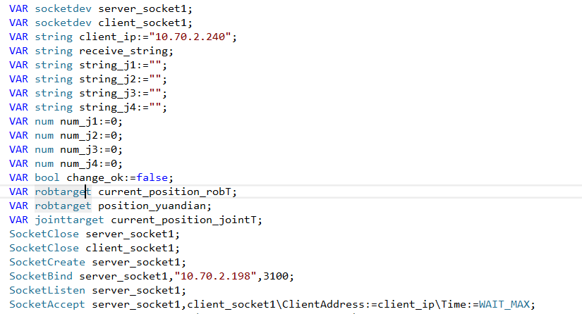
之后还需要在robotstudio中进行编程，具体如图32所示。
图32 socket通信
其中定义了四个字符串变量分别用来储存X坐标、Y坐标、角度和缺陷判断位（有缺陷则为1，无缺陷则为0）。定义的四个数字变量用来储存四个字符串变量转化后结果，robtarget变量可以直接配置点的XYZ坐标，jointtarget变量可以直接配置机械臂关节姿态，主要用来进行角度的变换。
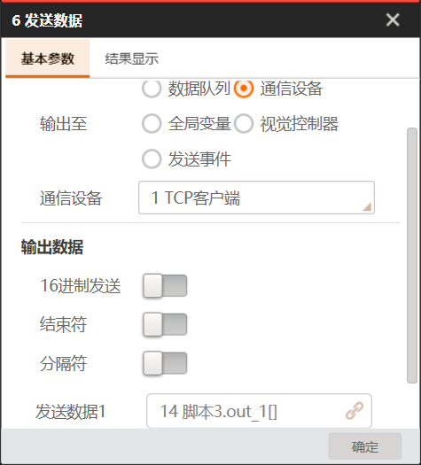
VM4.3中再添加发送数据模块，选择发送脚本模块的输出变量，具体如图33所示。
图33 发送数据模块
- 脚本延时：由于VM4.3自身的特性，在通信时会按照极短的间隔时间发送数据，直到ABB出现溢出，出现值错误才会停止，并且流程图并不直接支持循环操作，所以为避免出现值错误导致程序自动停止，需要对于此情况进行处理。对于此情况存在如下解决方案：
- 建立多个流程，通过流程间的执行时间来控制发送数据的间隔时间。
- 运用C#编程，在全局脚本中构建循环体，并将流程全部置于循环体当中。
- 运用C#编程，使用脚本模块与接收数据模块，仅当robotstudio中程序执行完成后，发送完成标志位给接收数据模块，接收到数据后再进行下一轮流程。
- 运用C#编程，编写延时脚本，仅需根据实际缺陷分拣所花费的时间相应调节延时时间即可。
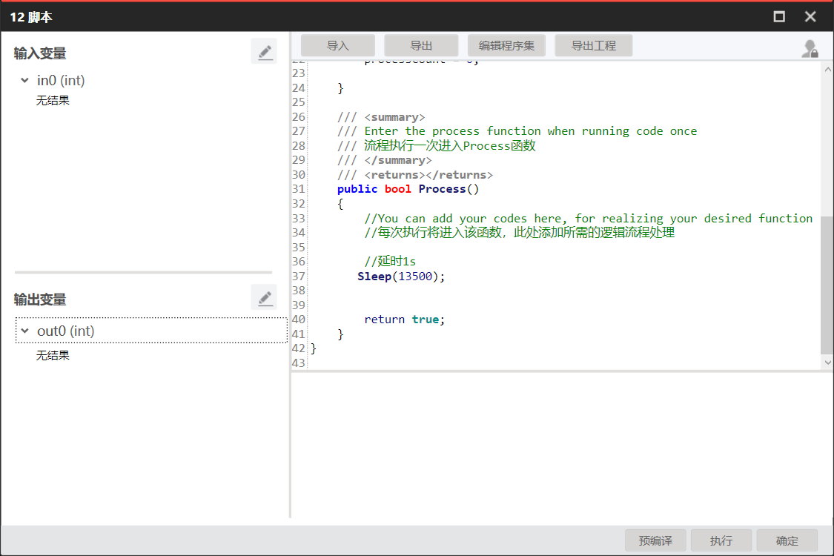
本实验采取第四种解决方案，用户可自行尝试其他解决方案，具体如图34所示。
图34 延时脚本
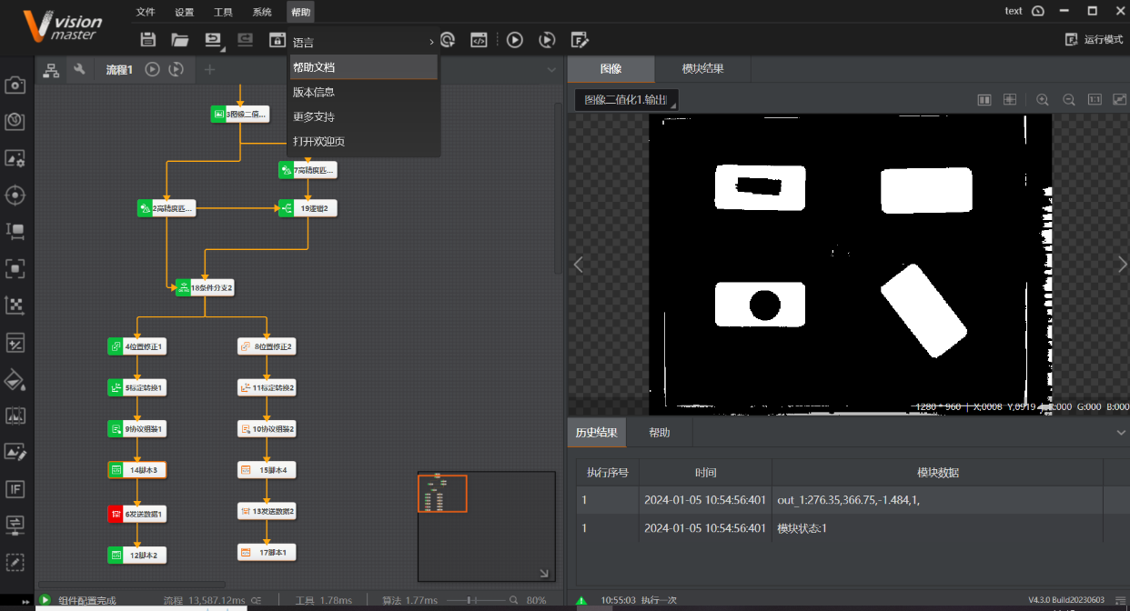
- 帮助文档：VM4.3有自带的帮助文档，对于各个模块的用法以及参数的设置都有介绍，帮助文档位置如图35所示。
图35 帮助文档
用户在实际项目中应当灵活使用帮助文档进行学习，以解决模块使用中出现的各种问题。

第四章 缺陷分拣

4.1 robotstudio程序
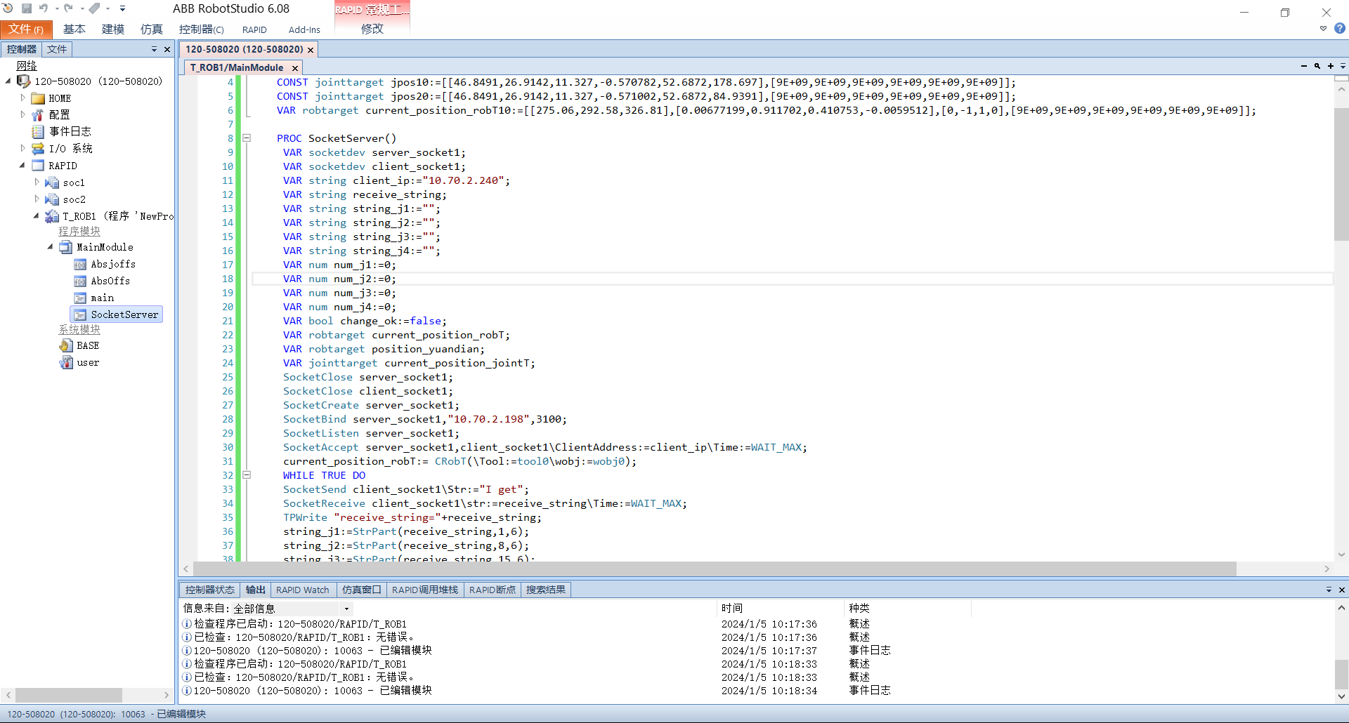
有关robotstudio的设置以及与机器人的连接请参考ABB实验指导书，本文仅讨论具体代码的编写。大部分代码如图36。
图36 robotstudio代码展示
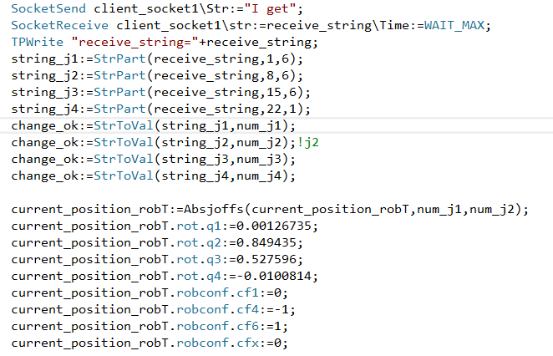
在第三章中，我们已经介绍了socket通信的建立和VM4.3数据传输的配置，在VM4.3将数据发送至robotstudio之后，我们还需对获得的字符串进行截取，具体如图37所示。
图37 字符串处理
其中，strpart（）为从字符串的第x位向后截取n位，因为字符串数据在经过脚本处理后由逗号分成四个部分，前三个部分都是6位，最后一部分为缺陷标志位仅有1位。用户应当针对实际情况灵活修改所取位。
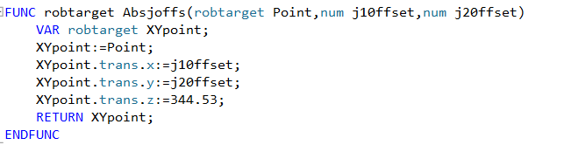
Absjoffs函数由用户自己编写，主要功能为改变该点的X、Y坐标，需要注意的是由于摄像头固定在上方，无法移动，仅能获得物块的正上方图像，所以本实验无法由摄像头获得物块的Z坐标，需要由用户自己给定。具体Absjoffs函数如图38所示。
图38 Absjoffs函数
Absjoffs转化后，还需对该点的机械臂轴形态进行配置，手动示教改点，并按照该点的坐标进行修改下方的.rot与.robconf参数即可。
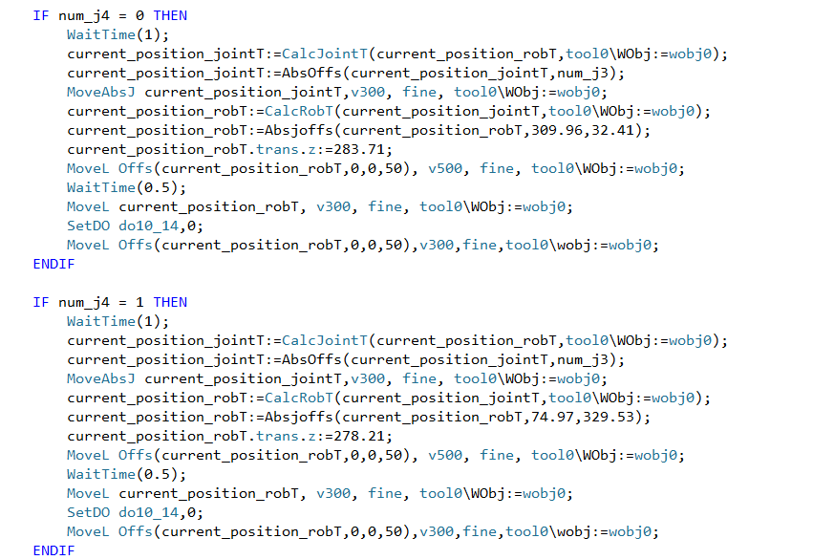
字符串处理完成后，机械臂会前往物块的对应位置进行吸盘吸取操作，成功吸住物块后，将会根据缺陷标志位来进行分支操作，如图39所示。
图39 缺陷分拣
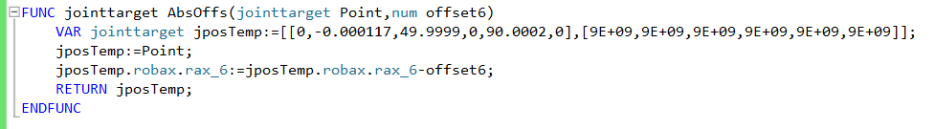
如果num_j4=0的话，即缺陷标志位为0时，将会执行合格物块操作，将合格物块搬运至合格区域，其中AbsOffs函数为角度转换函数，目的是将摆放姿态随机的物块修正，使其能够准确地卡入相应区域的凹槽中，函数具体内容如图40所示。Calcjoint和CalcRobt函数为robotstudio自带的robtarget和jointtarget类型转换函数，由于ABB自身特性，robtarget主要用来进行XYZ坐标的改变，而无法进行机械臂6轴的单独配置，此时就需要将其转换为jointtarget类型，在对其进行单独的轴配置。本实验中，并不用对物块的角度进行标定转换，仅需用户根据摄像头识别的图像角度进行第6轴的旋转操作即可，所以进行高精度匹配时所创建的模板的初始姿态很重要，模板的初始姿态与搬运的最终姿态一致将会节省用户的大量时间。用户也可自行尝试进行角度的标定转换，会使整体更加灵活。
图40 轴修改函数
进行第6轴的旋转后，将该点类型再次转换为robtarget类型，并将其XYZ坐标直接修改为对应合格区域点的坐标，该坐标由手动示教得到，随后机械臂将会执行搬运操作。本实验仅设定了一个区域点，搬运后需要用户手动移开物块，否则物块将会叠加，使机械臂出现关节错误。如要解决该问题，可以额外添加一个计数标志位，根据计数标志位的增加，对应增加所设置点的XYZ坐标即可。

4.2 整体运行
在VM4.3与robotstudio程序均编写好之后便可以开始执行分拣操作。步骤如下：
- 首先确定robotstudio程序中socket通信的服务端IP与端口和VM4.3中通信管理中的保持一致.
- 保证ABB机器人处于正常位置后，在示教器上将程序指针pp回例行程序，电机上电后，启动程序。
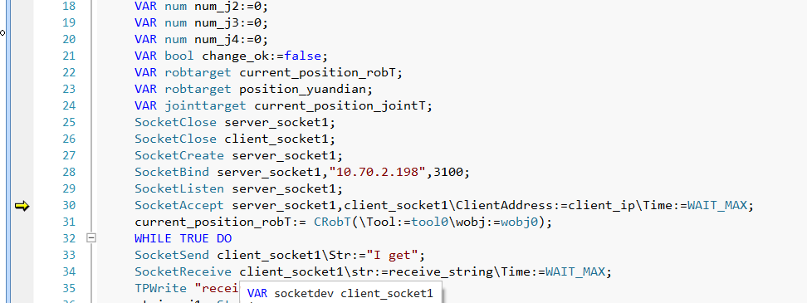
- 观察程序执行状态，当程序指针执行到如图41所示时，在VM4.3的通讯管理中，将通讯勾选上，如图42所示。
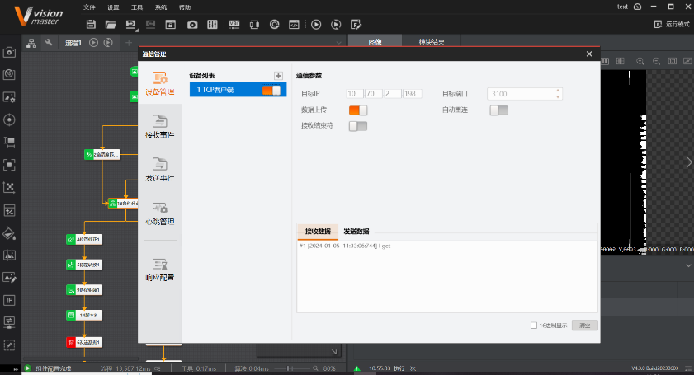
图41 robotstudio程序运行
图42 VM4.3通讯管理连接
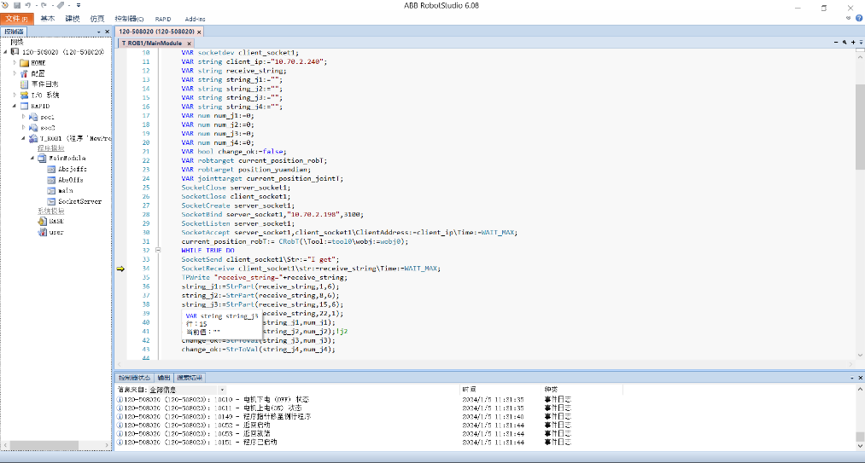
- Robotstudio程序继续运行，当指针指到如图43所示时，在VM4.3中启动程序识别流程，如图44所示。
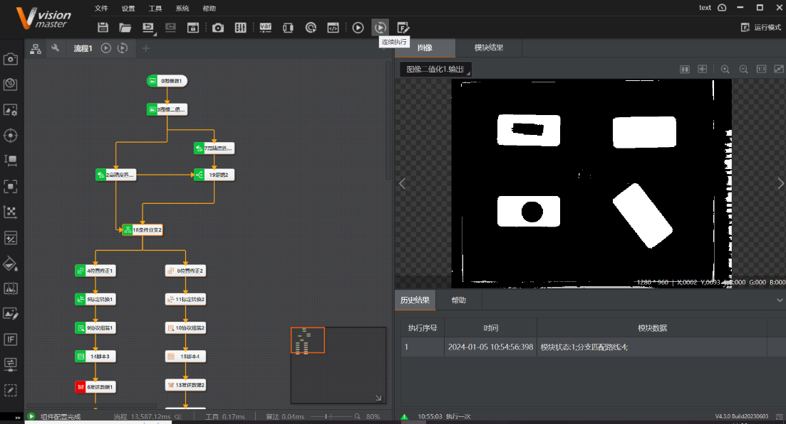
图43 robotstudio程序执行2
图44 VM4.3连续启动
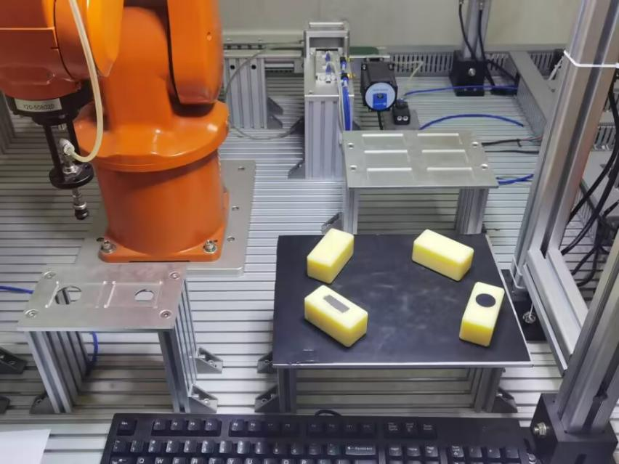
- VM4.3识别到物块后便会将坐标传输给robotstudio程序，开始执行分拣操作，ABB机器人的实际运行如图45-50所示。
图45 实际运行1
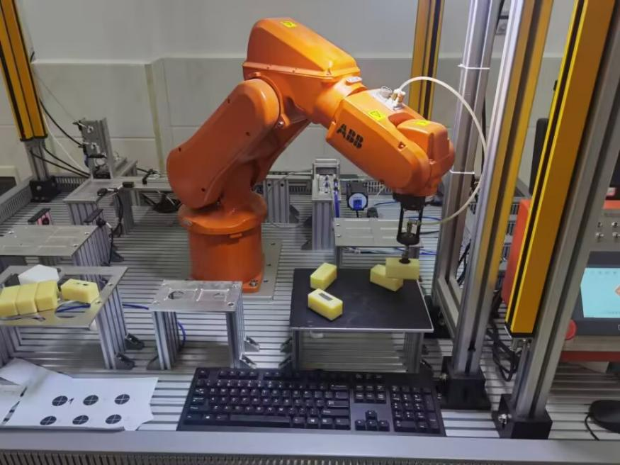
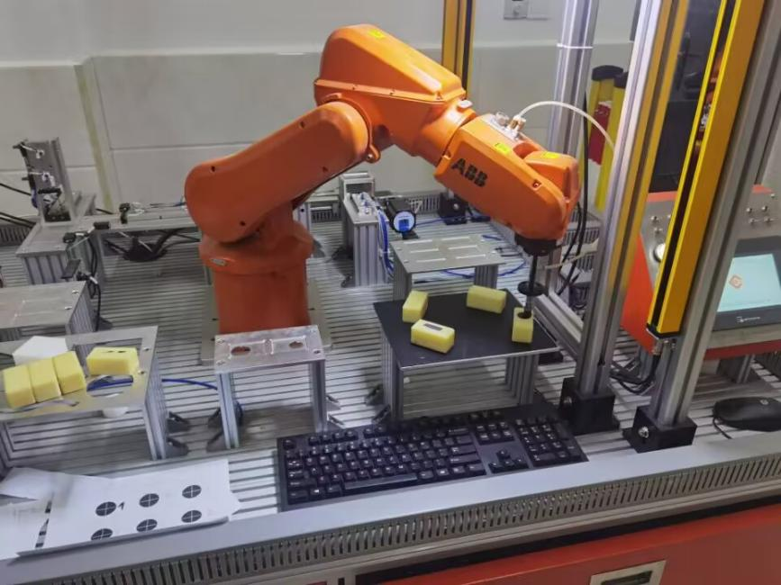
图46 实际运行2
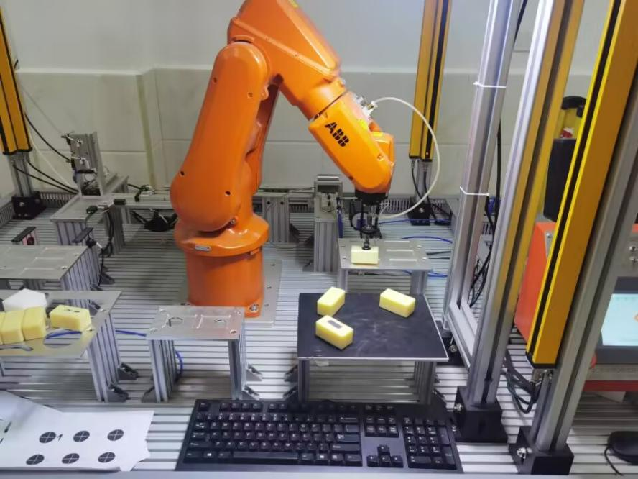
图47 实际运行3
图48 实际运行4
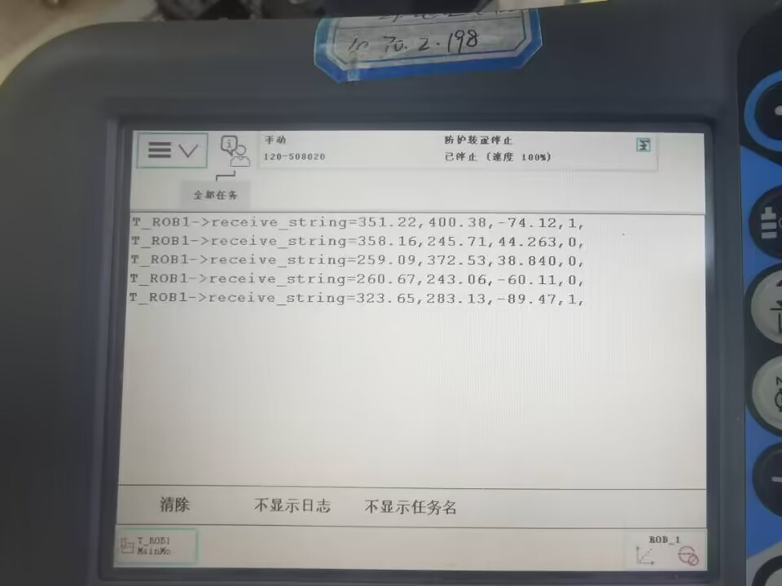
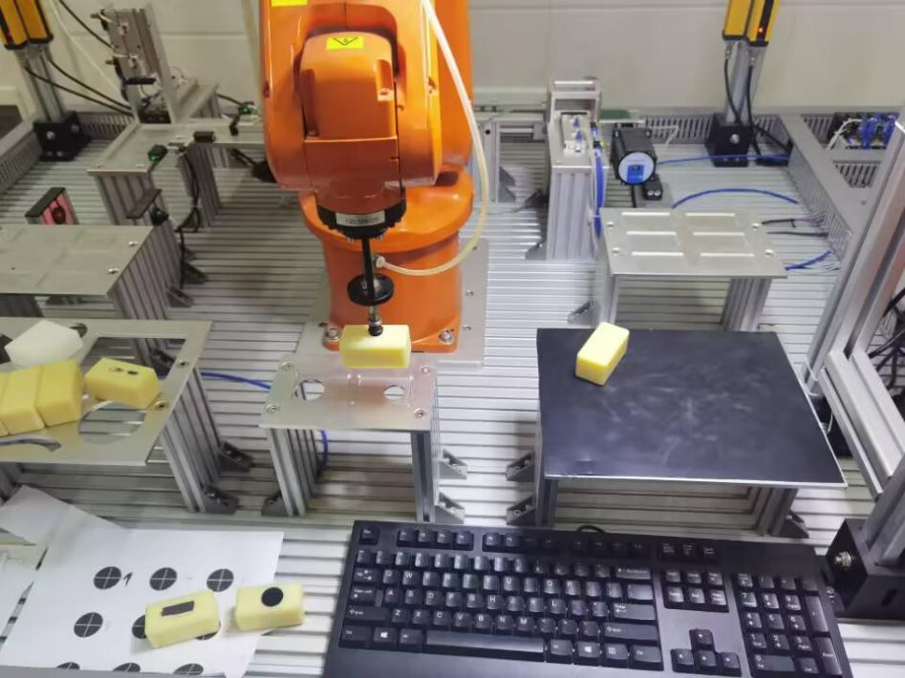
图49 实际运行5
图50 实际运行6

